ΜΕΣΟΓΕΙΑΚΟ ΚΥΠΕΛΛΟ ΚΟΛΥΜΒΗΣΗΣ ΑΓΟΡΙΩΝ & ΚΟΡΙΤΣΙΩΝ ΝΟΒΙΣΑΝΤ ΣΕΡΒΙΑΣ 19-20-21/6/2026 ΠΙΝΑΚΑΣ ΜΕΤΑΛΛΙΩΝ
Κ | ΧΩΡΕΣ | ΧΡΥΣΑ | ΑΡΓΥΡΑ | ΧΑΛΚΙΝΑ | ΣΥΝΟΛΟ
1 | 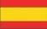 ΙΣΠΑΝΙΑ | 9 | 4 | 2 | 15
2 | 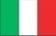 ΙΤΑΛΙΑ | 6 | 9 | 10 | 25
3 | 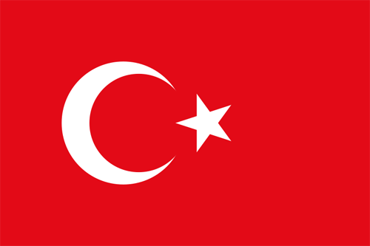 ΤΟΥΡΚΙΑ | 6 | 3 | 3 | 12
4 | 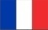 ΓΑΛΛΙΑ | 3 | 6 | 5 | 14
5 | 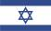 ΙΣΡΑΗΛ | 2 | 3 | 2 | 7
6 | 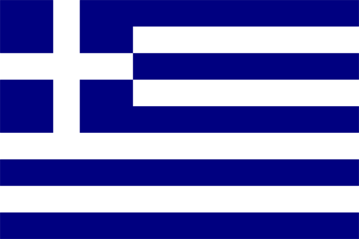 ΕΛΛΑΔΑ | - | 1 | 3 | 4
7 | 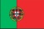 ΠΟΡΤΟΓΑΛΙΑ | - | - | 1 | 1

